Planeación de aula.
Grado:  2°01 | Área/Asignatura: SOCIALES |  | Fecha : 02 mayo 2023
Docente / C.D.A.:
LORENZO NIÑO DE LA HOZ
Sede:  N°1 |  | Periodo Académico: SEGUNDO
Eje temático: LAS COMUNIDADES
• Oficios y profesiones. • Expresiones culturales.

Tiempo de Ejecución: 2 MAYO 2023
Identificación

Aprendizajes
- Objetivos de aprendizajes
Comparar las características de las viviendas del municipio, vereda o lugar donde vive con las de otros lugares.
- Referentes curriculares (EBC, DBA, Matriz de Referencia, Mallas de Aprendizaje)
RECONOZCO LA INTERACCIÓN ENTRE EL SER HUMANO Y EL PAISAJE EN DIFERENTES CONTEXTOS E IDENTIFICO LAS ACCIONES ECONÓMICAS Y LAS CONSECUENCIAS QUE RESULTAN DE ESTA RELACIÓN.
Identifico y describo algunas características socio culturales de comunidades a las que pertenezco y de otras diferentes a las mías. Identifico y describo algunos elementos que permiten reconocerme como miembro de un grupo regional y de una nación (territorio, lenguas, costumbres, símbolos patrios…)
(DBA N°6).Compara las características de las viviendas de su municipio, vereda o lugar donde vive con las de otros lugares.

- Evidencias de Aprendizajes / Desempeños Esperados
Reconoce características de las viviendas rurales y urbanas a partir de los materiales utilizados para su construcción. Identifica los cambios que se dan en las viviendas con el paso del tiempo.
- Recursos y materiales
Humanos, lápiz, marcadores, tablero, cartulina, libretas, etc.

Momentos de la clase

- Inicio /exploración de saberes previos
Se les preguntara ¿Qué grupos o comunidades viven en su municipio? ¿Cuál es la distribución geográfica de estos distintos grupos? ¿Cuáles son las diferentes manifestaciones folclóricas de tu municipio?

- Contenido / Estructuración
LAS COMUNIDADES

En los municipios habitan diversos grupos humanos que conforman varias Comunidades que realizan varias actividades en procura del bien común.
De acuerdo a su posición geográfica y la organización política y económica, en los municipios conviven comunidades clasificadas en Urbanas y Rurales.
Las comunidades Urbanas están compuesta por las personas que residen en pueblos y ciudades; y las comunidades Rurales están formadas por los habitantes del campo.

Otras Comunidades.
Las comunidades urbanas y rural se encuentran reagrupadas en otras de acuerdo a sus actividades, oficios o profesiones y características culturales comunes.

- La comunidad Laboral: compuesta por personas que comparten un mismo oficio o profesión o trabajan en una misma empresa, fábrica o taller.
- La comunidad Educativa: compuesta por estudiantes, docentes, padres de familia, directivos del colegio, empleados administrativos y de servicios generales, que velan por la educación.
- La comunidad Indígena: formada por los pueblos indígenas de todo el país, y realizan danzas, comidas atuendos y rituales de acuerdo a sus creencias, historia y cultura.
- La comunidad Raizal: son aquellas que descienden de antiguos esclavos africanos o jamaiquinos y habitan en las Islas de San Andrés, Providencia y Santa Catalina, les gusta la música reggae y viven del turismo, la pesca y de la agricultura de consumo local.
- La Comunidad Afrocolombiana: compuesta por los descendientes africanas nacidas en Colombia, viven en las costas de los océanos Pacifico y Atlantico.

- Práctica / Transferencia
Recorta y pega una comunidad urbana y rural.

Compara en la clase la comunidad urbana con la rural: ¿en que se parecen? ¿En qué se diferencian?

De acuerdo a esta clasificación: ¿en qué comunidad vives tú? Justifica la respuesta.

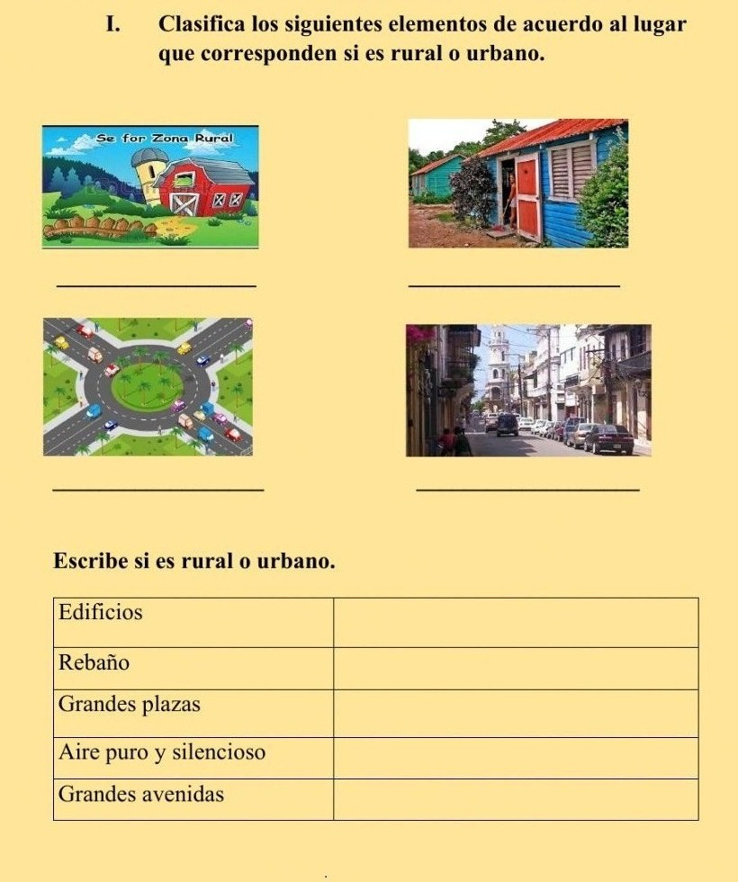

- Descripción de la Evaluación y Valoración / cierre
.
